PIELIKUMS

1. attēls

Tādu pāragri mācības pametušo sieviešu/vīriešu proporcija 18 līdz 24 gadu vecu iedzīvotāju vidū, kam ir pamatizglītība un kuri neturpina izglītības ieguvi, 2007.g.

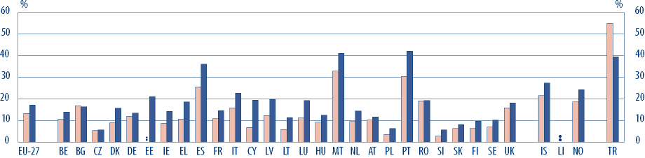
 | Sievietes |  | Vīrieši

 | EU-27 | BE | BG | CZ | DK | DE | EE | IE | EL | ES | FR | IT | CY | LV | LT | LU
Sievietes | 13.2 | 10.7 | 16.9 | 5.4 | 8.9 | 11.9 | : | 8.7 | 10.7 | 25.6 | 10.9 | 15.9 | 6.8 | 12.3 | 5.9 | 11.1
Vīrieši | 17.2 | 13.9 | 16.3 | 5.7 | 15.7 | 13.4 | 21 | 14.2 | 18.6 | 36.1 | 14.6 | 22.6 | 19.5 | 19.7 | 11.4 | 19.2
 | HU | MT | NL | AT | PL | PT | RO | SI | SK | FI | SE | UK | IS | LI | NO | TR
Sievietes | 9.3 | 32.9 | 9.6 | 10.2 | 3.6 | 30.4 | 19.1 | 2.7 | 6.3 | 6.3 | 7 | 15.8 | 21.5 | : | 18.6 | 55.0
Vīrieši | 12.5 | 41.1 | 14.4 | 11.6 | 6.4 | 42 | 19.2 | 5.7 | 8.1 | 9.7 | 10.2 | 18.2 | 27.3 | : | 24.3 | 39.4
Avots: Eurostat

2. attēls

Uz dzimumu lomu stereotipu laušanu vērstas dzimumu līdztiesības politikas iniciatīvas skolas izglītībā, 2008./09. māc.g.
Dzimumu diskriminācijas novēršana | 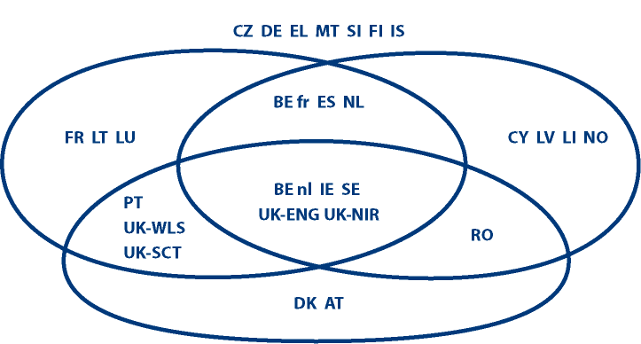 | Vienlīdzīgas pārstāvniecības veicināšana
 | Uz dzimumu orientētu izglītības rezultātu modeļu mainīšana
Visās uzskaitītajās valstīs pastāv politikas iniciatīvas, lai mainītu tradicionālo dzimumlomu stereotipus. Valstīs, kuras attēlotas apļu iekšpusē, pastāv attēlā minētie īpašie politikas mērķi.
Avots: Eurydice

3. attēls

Karjeras izglītība, kuras mērķos ir Eiropā pastāvošo iesīkstējušo karjeras izvēles stereotipu laušana, 2008./09. māc.g.
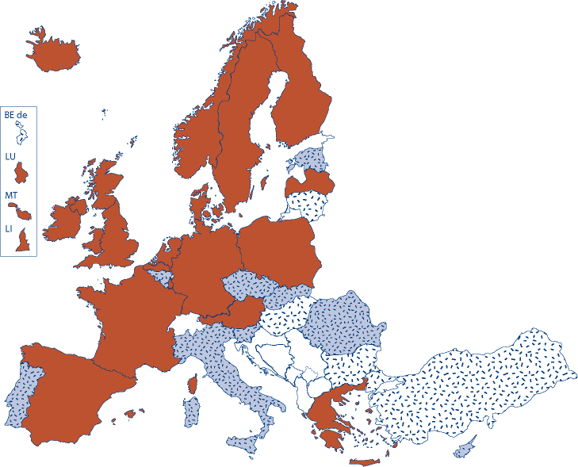

Karjeras izglītība, kas ņem vērā dzimumu līdztiesības jautājumus
Karjeras izglītība neskar šos jautājumus
Informācija nav pieejama

Avots: Eurydice.

4 . attēls:

Dzimumu līdztiesības politika vai projekti augstākajā izglītībā, 2008./09. akad.g.
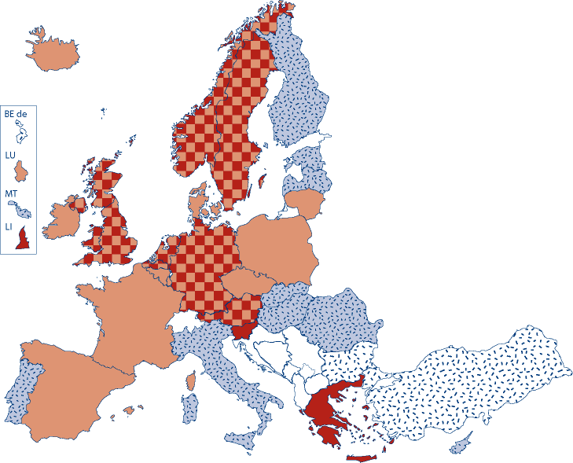Avots: Eurydice

Politika/projekti, kas vērsti pret
Neoficiāliem ierobežojumiem (glass ceiling)
Stereotipiem studiju izvēlē
nepastāv īpaša dzimumu līdztiesības politika augstākajā izglītībā
Informācija nav pieejama

